Expedición Ártica 2027
Tromso, Narvik, Kiruna y Rovaniemi
9 días/ 8 noches
Salidas: 10 de enero, 14* y 18 de febrero y 7* de marzo

Su viaje de Tromsø a Rovaniemi combina la naturaleza ártica con experiencias inolvidables. Durante los próximos días, viajará a través de montañas escarpadas, fiordos estrechos y pintorescos pueblos de pescadores. Llegarás a Tromsø, la "Puerta de entrada al Ártico". Desde Narvik, subes al tren de las Luces del Norte, un viaje único e inolvidable a través de la noche ártica para disfrutar del majestuoso espectáculo natural de las auroras. Esta ruta de Narvik a Kiruna te llevará a través de paisajes remotos, cruzando la frontera entre Noruega y Suecia. Montañas nevadas, lagos congelados y bosques interminables dominan el paisaje, ofreciendo una experiencia meditativa y de otro mundo. Cruzaremos la frontera entre Suecia y Finlandia en dirección a Rovaniemi, donde tendréis la experiencia de contemplar la aurora boreal desde la comodidad de vuestra cama. Su última etapa lo llevará hacia el este a Rovaniemi, la "ciudad natal oficial de Papá Noel" en la Laponia finlandesa, donde tendremos experiencias que recordará por el resto de su vida.

Itinerario
Día 1: Llegada a Tromsø
Hotel: Quality Saga Tromso o similar
BIENVENIDO a Tromsø, el hogar de las auroras boreales. Al aterrizar, traslado regular en servicio Flybussen al hotel. A la salida del aeropuerto encontrará sus respectivas maletas, y su autobús (Airport Express) se encontrará apenas saliendo de la terminal. El trayecto a su hotel será aproximadamente de 5 km. Asegúrese de tener su Voucher listo para presentar al conductor. Nuestro guía acompañante lo recibirá en la recepción a las 18:00 h para aclarar todo lo que necesite saber sobre los próximos días de este inigualable recorrido.
TOP SELLER
Opcional al Teleférico en servicio compartido
Precio Adulto: 125 € - Niños: 75 €
Edad mínima requerida: 04 años / Hora de inicio: 20:00 a 22:00 / Duración total de la actividad: 2 horas
Incluye: Traslado en autobús desde y hacia el teleférico, guía y entradas incluidas.
En un corto trayecto, estarás en la estación inferior del teleférico de Fjellheisen, ¡listo para subir al pintoresco pico del monte Storsteinen! Disfrutarás de unas vistas impresionantes mientras llegas a la cima en un abrir y cerrar de ojos. Únase a nosotros en el famoso teleférico de Tromsø para disfrutar de vistas incomparables de las islas, los fiordos y las montañas de Tromsø. Este es también el lugar perfecto para ver la famosa aurora boreal. El Fjellheisen fue construido en 1961 por Brødrene Jakobsens Rederi, una compañía naviera que operaba ampliamente con la caza polar, la pesca y las expediciones en el Ártico y la Antártida. El teleférico de Fjellheisen va desde Solliveien, en Tromsdalen, hasta la montaña Storsteinen. La estación inferior se encuentra en la parte continental de Tromsø, a 50 metros sobre el nivel del mar. La estación superior, Fjellstua, está a 421 metros sobre el nivel del mar. El trayecto dura cuatro minutos.
Día 2: Tromsø.
Hotel: Quality Saga Tromso o similar / Desayuno
INCLUIDO: Excursión al fiordo de Kvaløya desde Tromsø
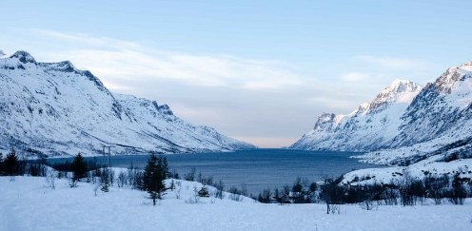
Después del desayuno, se reunirá con su guía de habla hispana en la recepción a las 10 am. Un recorrido panorámico de 2/3 horas para descubrir los encantos históricos de Tromsø, una ciudad marcada por las tradiciones sami. Tromsø tiene una historia rica, colorida y extensa, pero la historia polar añade una dimensión fascinante. Haremos un recorrido histórico por la ciudad, enriqueciendo su capital cultural y quedando fascinados por todas las grandes personalidades que han llamado hogar a Tromsø. Visitaremos la Catedral Ártica, la Catedral de Tromsø y pasearemos por coloridas calles con venerables casas de madera y acogedores y aislados cafés. En esta excursión al fiordo de Kvaløya desde Tromsø disfrutaremos de los impresionantes paisajes que ofrece una de las islas más grandes de Noruega. ¡Naturaleza en estado puro! A la hora indicada salimos de Tromsø. Subidos a un cómodo minibús, nos dirigiremos a la quinta isla más grande de Noruega. ¡Comenzamos nuestra excursión al fiordo de Kvaløya! Ubicada entre Tromsø y el mar de Noruega, la isla de Kvaløya cuenta con unos paisajes que dejan a todos sus visitantes anonadados. Imponentes picos, pintorescos pueblos de pescadores y una fauna y flora ártica única. Nos detendremos ante el fiordo de Kvaløya, uno de los más impresionantes del país. Tras sacar unas fotografías increíbles de este enclave, volvemos a Tromso para conocer sus principales atractivos. Por la noche, sugerimos una experiencia opcional con Renos en un campamento de observación de auroras boreales.

TOP SELLER
Opcional: Experiencia con Renos y cena incluida con posibilidad de observación de la Aurora Boreal en servicio compartido
Precio para adultos: TBC 195 € - Niños 3-12 años ( 98,00 €)
Edad mínima requerida: 04 años / Hora de inicio: 6:00 PM a 10:00 PM / Duración total de la actividad: 4 horas
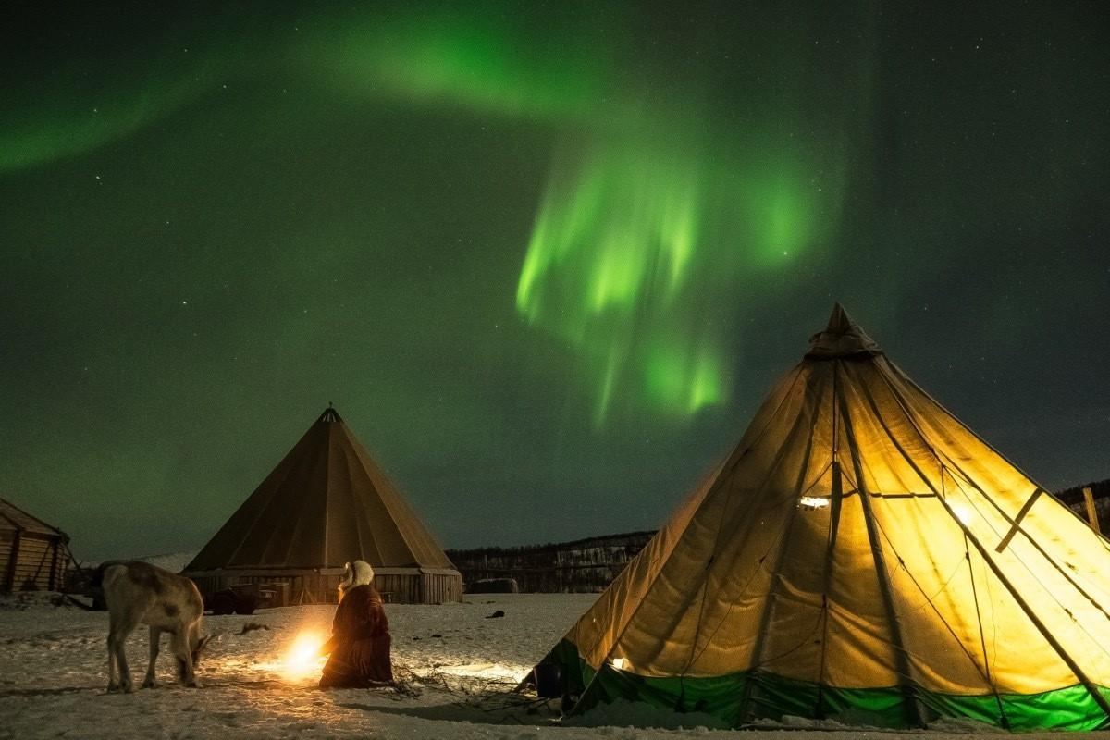
Incluye: Traslado de ida y vuelta desde Tromso, guía de habla inglesa, cena tradicional noruega, ropa térmica si es necesario, botas de invierno, guantes y gorro.
Aventúrate en el corazón de la naturaleza, donde caminarás entre nuestros 300 renos domesticados e incluso tendrás la oportunidad de alimentarlos con tus manos. Después de eso, entra en un Gamme a la luz de las velas para disfrutar de una comida relajada, animada por las evocadoras melodías de joiking (canciones tradicionales sami), mientras desentrañamos el rico tapiz de la historia y las historias sami. Y en las noches claras y mágicas, podrás admirar el impresionante espectáculo de la aurora boreal. Únete a nosotros para una experiencia que no es solo un viaje, sino una conexión atemporal con la naturaleza y la tradición que llevarás para siempre.

Día 3: Tromsø – Narvik
Hotel. Quality Grand Royal o similar / Desayuno & Fogata & Bebidas Calientes
INCLUIDO: Tren de la Aurora Boreal
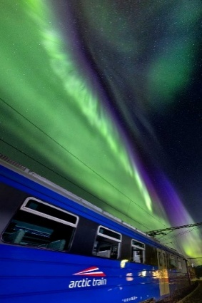
Desayuno en el hotel. Esta mañana, en nuestro autobús privado, nos dirigiremos a Narvik, un acogedor pueblo situado en medio de espectaculares fiordos y montañas. Llegada Narvik. Check-in y tal vez tiempo libre para visitar el Museo de la Guerra de Narvik hasta que comencemos nuestro recorrido nocturno en tren. A las 18:20 nos preparamos para partir hacia la estación de tren y subir al mítico tren Northern Lights, que nos llevará por el histórico ferrocarril de Ofeten. Este increíble viaje nos llevará a perdernos en la inmensidad de la noche ártica siguiendo la huella de los cielos oscuros para tener todas las posibilidades de presenciar la aurora boreal. Después de una breve parada en la estación de Bjørnfjell en la frontera con Suecia, continuaremos hasta la estación de Katterat, donde descenderemos para una inmersión total en la noche ártica, nos reuniremos alrededor de una acogedora hoguera al aire libre para disfrutar de deliciosas bebidas calientes y pasteles recién horneados, esperando disfrutar del sublime espectáculo natural de la aurora boreal. A las 10 de la noche, se aborda el tren de regreso a Narvik nuevamente. Llegada y traslado al hotel.

Día 4: Narvik – Kiruna
Hotel: Camp Ripan o similar / Desayuno
Desayuno en el hotel. Traslado a la estación de tren para embarcar a las 10:25 am de Narvik a Kiruna a bordo de un auténtico tren que nos llevará de Noruega a Suecia. Este tren es el más utilizado por noruegos y suecos para llegar a la ciudad de Kiruna. Cuando lleguemos a la estación de Kiruna, nos dirigiremos a nuestro hotel. Tarde libre. Cena incluida en su hotel a las 18:00. Noche libre para participar en el SPA Aurora opcional, muy recomendable para tener una experiencia única de saunas y por qué no sumergirse directamente en el agua fría. ¡Un momento único que quedará en tu memoria! Alojamiento en el hotel.

Opcional: AURORA SPA en servicio compartido
Precio Adulto: 55 € - Niño (3 – 11): 25€
Edad mínima requerida: 4 años / Hora de inicio: 16:00 a 18:00 / Duración total de la actividad: 2 h
En Aurora Spa, encontramos a nuestro alrededor los elementos que simbolizan nuestras vidas, desde la vida cotidiana hasta la relajación. Piedra, madera y agua: materiales que representan frescura, calidez y esencia, todos elementos naturales presentes en la naturaleza, comunidades y culturas de Laponia. Estos elementos profundamente arraigados son los principios rectores de nuestro spa. Este concepto natural ha evolucionado para incluir mucho más, especialmente contrastes fascinantes. La Laponia sueca y Kiruna son ricas en contrastes que enriquecen la vida de quienes viven aquí, y estamos orgullosos de compartirlos con nuestros huéspedes. El Aurora Spa te invita a pasear entre el interior y el exterior, el calor y el frío, el agua relajante y la nieve cristalina. Relájese en el interior y28 contemple el blanco paisaje invernal a través de las ventanas panorámicas o sienta la refrescante caricia del invierno polar en su mejilla mientras se envuelve en la cálida comodidad de nuestra piscina al aire libre. Y si tienes suerte, se pueden ver las coloridas luces del norte

Día 5: Kiruna
Hotel. Camp Ripan Hotel similar / Desayuno y almuerzo
INCLUIDO: Visita al Ice Hotel/ entradas incluidas + almuerzo incluido
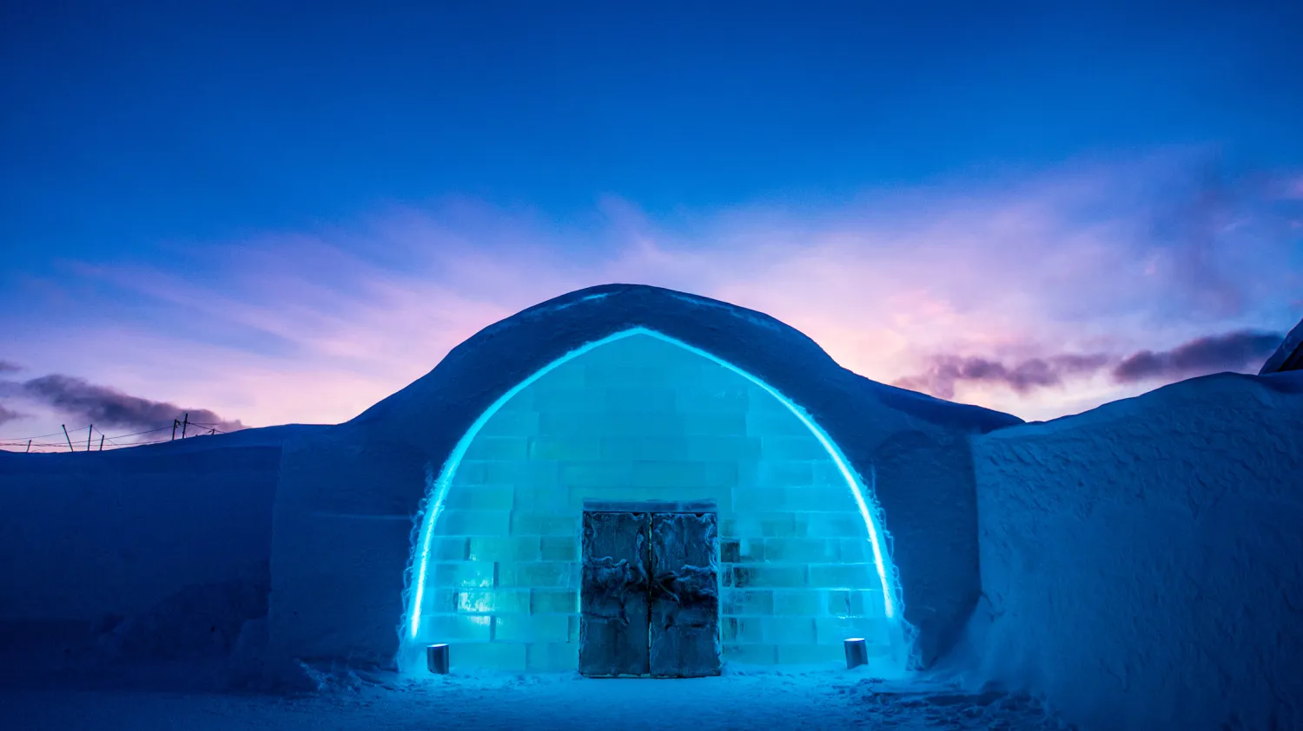
Desayuno en el hotel. Hoy haremos un recorrido a Jukkasjärvi (20 km, 30 minutos). Continuaremos hacia el primer y más grande hotel de hielo del mundo, hecho de nieve y hielo. El "Icehotel" se celebra cada año desde hace tres décadas. Podrás admirar la grandeza de esta inesperada estructura, donde grandes artistas tallan el hielo con una temática diferente.
Almuerzo incluido. Regreso al hotel. Por la tarde y por la noche hay tiempo libre para explorar los alrededores o aprovechar las instalaciones del hotel.
Por la noche, recomendamos la excursión opcional a Abisko con cena incluida en la búsqueda de la aurora boreal, o la segunda excursión opcional en moto de nieve en la búsqueda de la aurora boreal. Después de esta opción regresamos al hotel.

TOP SELLER
Opcional: Excursión para ver la aurora boreal en Abisko en servicio compartido
Precio Adulto: 185 € - Niño (3 – 11): 90 €
Hora de inicio: 19:00 a 23:30 / Duración total de la actividad: 4,5 h – 6h / Encuentro en tu hotel: 19:00
Traslados: Incluidos + snacks y bebidas incluidas
Únase a una excursión nocturna a rincones escondidos en la naturaleza: lejos de las intrusivas luces eléctricas de la civilización humana, las condiciones para capturar las luces son óptimas. Mientras esperamos a que la aurora haga su aparición en el cielo nocturno, su guía le explicará los fundamentos.

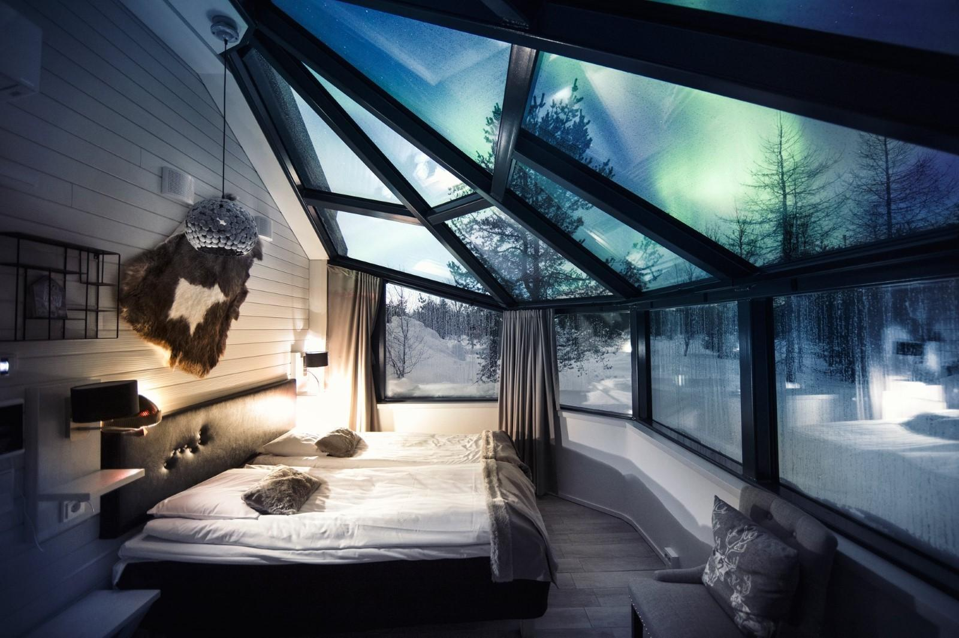
Día 6: Kiruna – Rovaniemi (Iglú de Cristal)
Hotel; Santa´s Iglús / Desayuno y cena
Desayuno en el hotel. Esta mañana, nos dirigiremos en nuestro autobús privado desde Kiruna, Suecia, a Rovaniemi, Finlandia. Haremos una breve parada en Pello para almorzar (no incluido). Será un recorrido fascinante a través de los impresionantes paisajes del Ártico nórdico. En el camino nos encontraremos con montañas escarpadas y vastos bosques, atravesaremos extensas tierras cubiertas de nieve en invierno, donde los lagos congelados y los abedules dispersos crean una atmósfera mágica. Siguiendo el valle del río Torne, que marca la frontera entre Suecia y Finlandia, el paisaje combina la tranquilidad de los pequeños pueblos con casas tradicionales de madera y unas vistas espectaculares del entorno natural. Cruzando hacia Finlandia, la región finlandesa de Laponia se despliega con su serena belleza, ofreciendo un paisaje ininterrumpido de bosques, suaves colinas y, en invierno, extensiones de hielo y nieve que parecen sacadas de un cuento de hadas.

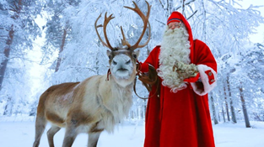
INCLUIDO: visita a la Villa de Santa Claus
Desayuno en el hotel. Esta mañana visitaremos el mágico Pueblo de Papá Noel. Aquí tendrás la oportunidad de conocer a Papá Noel en persona, enviar postales desde su agencia oficial y explorar un mundo donde la Navidad nunca termina. Aproveche las tiendas de regalos y boutiques de artesanía, perfectas para comprar recuerdos únicos. La foto con Papá Noel es imprescindible.
Después de llenarse del espíritu festivo, tiempo libre para una actividad opcional. Alojamiento y noche libre. Llegaremos por la tarde y nos alojaremos en un inolvidable Iglú de VIDRIO y, si tenemos suerte, ¡podremos observar la aurora boreal!
Consultar opcionales.

Día 7: Rovaniemi (Desayuno )
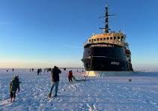
Hotel; Santa´s Hotel Santa Claus o similar /
Día libre para recorrer Rovaniemi o realizar diferentes opcionales.
Opcional – Rompehielos Arktis Cruise en servicio compartido
Precio adulto: 380 € - niño 280 € (3 años -12 años)

Subiremos a bordo de este nuevo e imponente rompehielos. Durante el viaje, podemos pasear y visitar cualquiera de sus rincones o relajarnos en el salón con una bebida caliente. Haremos una travesía de 3 horas en el barco y la mejor parte de la actividad tiene lugar cuando el barco abre un agujero libre de hielo en la popa. Es un momento que no podemos perdernos de ninguna manera, con la posibilidad de darnos un chapuzón en el mar de Bosnia.
Para los pasajeros que no desean realizar esta actividad ofrecemos otras alternativas en Rovaniemi.

TOP SELLER
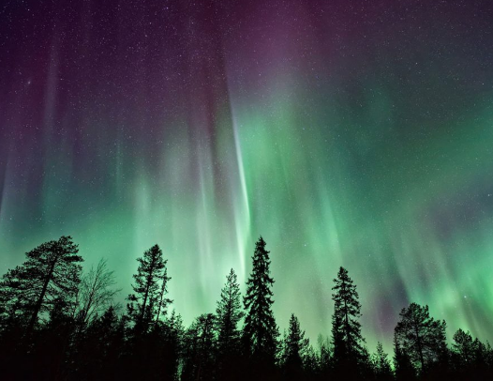
OPCIONAL: Recorrido fotográfico para observar la aurora boreal con guía de habla hispana en servicio compartido. Precio: 155€
¡No pierda la oportunidad de capturar la magia de la aurora boreal! Nuestro tour le lleva a diferentes lugares de Laponia, donde tendrá las mejores oportunidades para observar auroras. Durante el programa, nuestro guía le fotografiará y también aprenderá consejos y trucos para configurar su propia cámara para fotografía nocturna. Con suerte, podremos ver las auroras bailando en el cielo; en cualquier caso, vivirá una noche encantadora con fotos increíbles para el recuerdo.
Hora de inicio: 20:00 h. / Duración: 4 horas / Encuentro 19:30
Incluye: Ropa de invierno, recorrido en autobús de unos 200 km hasta los mejores lugares para ver auroras, bebidas calientes en termo con galletas de jengibre, fotografías y acceso a enlaces en línea para verlas, guía en inglés.

Día 8: Rovaniemi.
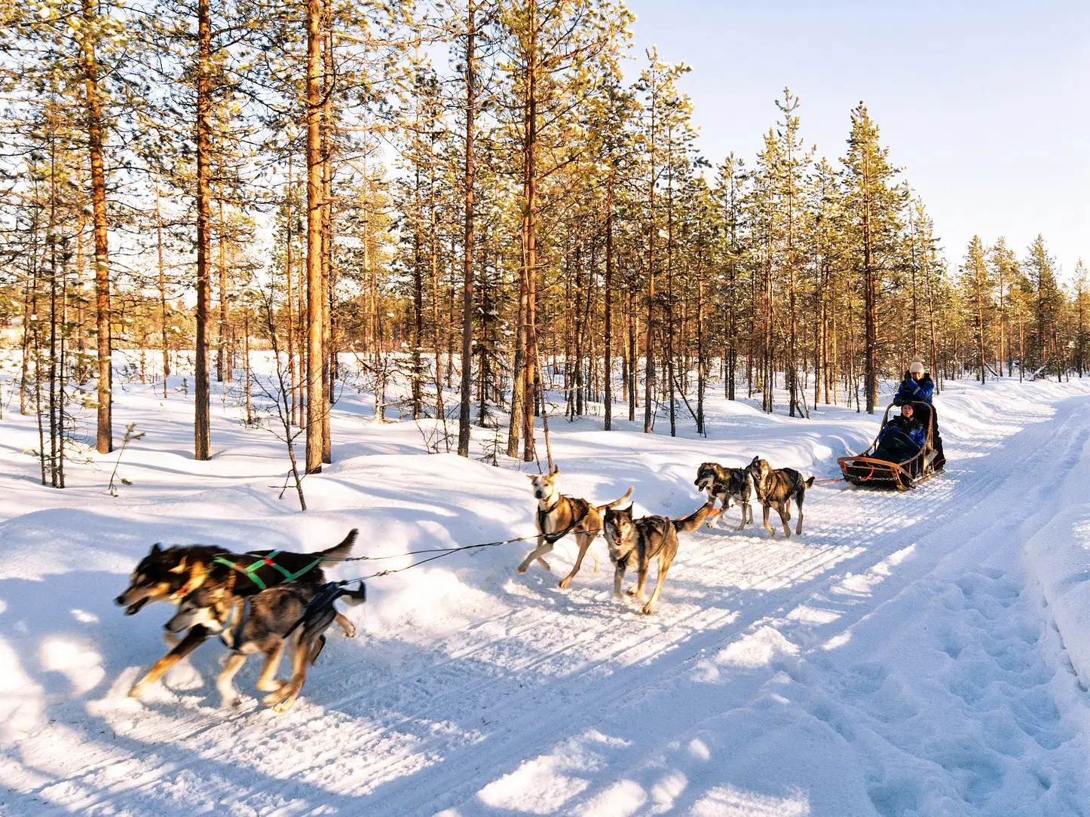
Hotel. Santa´s Hotel Santa Claus o similar
INCLUIDO experiencia única y paseo con perros huskies 5KM
Una magnífica experiencia en el entorno invernal te espera a bordo de un trineo tirado por huskies de 5 km. El musher le dará la bienvenida en la recepción del resort y le acompañará a la perrera, donde los huskies de Alaska le darán la bienvenida con alegría. También te mostrará cómo conducir tu propio trineo. Ahora está listo para salir y disfrutar de la naturaleza y el silencio mientras los huskies recorren los senderos invernales en un viaje inolvidable. Después del recorrido, regresaremos a la perrera para disfrutar de bebidas calientes alrededor de la fogata mientras escuchamos historias sobre los huskies.

TOP SELLER
OPCIONAL:
Opcional: Escapada, safari en moto de nieve y fogata
Precio Adulto: 188 € - Niño (4 a 12 años) 120 €
Hora de inicio: 20:00 / Encuentro en su hotel: 19:30 / Método de viaje: Moto de nieve* / Duración: 3 horas
Incluye: Ropa de invierno, instrucciones de motonieve. Safari para 2 personas por motonieve, salchichas a la parrilla, pastelería, bebidas calientes, guía.
Acompáñenos a experimentar la magia de la naturaleza nórdica al atardecer. Recorra el hermoso paisaje invernal con las luces de una moto de nieve encendidas antes de hacer una parada en medio del oscuro bosque. Mientras el guía enciende una fogata, escuche las historias y curiosidades sobre la aurora boreal. Disfrute de un refrigerio lapón y de salchichas a la barbacoa mientras observa el cielo. Con suerte, podremos vislumbrar la aurora boreal.
*Para esta excursión, una libreta válida de coche es suficiente.
Día 9: Rovaniemi
Desayuno. Mañana libre para pasear o simplemente esperar su traslado regular al aeropuerto.

Tarifas
Tarifas en euros por persona
- 4,195.00 € p/p en DBL ROOM
- 3,845.00 € 3er per. TPL ROOM
- 6,053.00 € SGL ROOM
- 2,490.00 € KIDS (3-12)*

Nota: las auroras boreales son un fenómeno natural impredecible y nuestros safaris nocturnos están diseñados para darte la oportunidad de observarla, pero lamentablemente, no podemos garantizar su aparición.

Hoteles seleccionados o similares

DESTINO | NTS | HOTEL | CAT.
TROMSO  NARVIK | 2  1 | Quality Saga Tromso  Quality Grand Royal | P  P
KIRUNA | 2 | Camp Ripan/ Scandic Kiruna | P
ROVANIEMI | 1 | Santa´s Igloos (Iglú de Cristal) | Sup
ROVANIEMI | 2 | Santa´s Hotel Santa Claus | Sup
Incluido
- Traslado de llegada con Airport Express (Flybussen) y traslado de salida regular.
- 5 alojamientos cuidadosamente seleccionados, impuestos incluidos
- 8 desayunos
- Paseo con perros huskies incluidos 5KM
- 1 cena en el iglú (2 platos)
- 3 cenas totales, 1 almuerzo, 2 fogatas con snack y bebidas calientes
- Autobús privado como se indica en el programa
- Guía de habla hispana / algunas salidas puntuales SPA/POR*
- Visita panorámica de 3 horas por la ciudad de Tromsø y alrededores
- Excursión al fiordo de Kvaløya desde Tromsø durante la panorámica
- Tren de la Luz del Norte** / ***
- Tren de Narvik a Kiruna** /***
- Jukkasjärvi - Hotel de hielo
- Visita a la Aldea de Papá Noel
- Guías locales expertos para las actividades
- Ropa de invierno para las actividades

No - Incluido
- 2% fee bancario
- Vuelos internacionales y domésticos no indicados
- Comida y bebida
- Excursiones opcionales
- Gastos personales
- Servicios no especificados
Notas importantes:
*Precio válido cuando los niños se hospedan en la misma habitación con 2 adultos.
** Guía bilingüe en español y portugués en algunas salidas.
*** La operación de los trenes incluidos está sujeta a las condiciones climáticas y técnicas. En caso de cancelación, pueden sustituirse por viajes en autobús privado. Los trenes también pueden retrasarse debido al clima ártico.
****Al tratarse de un fenómeno natural, la observación de la aurora boreal está sujeta a las condiciones meteorológicas y climáticas y, por lo tanto, no puede garantizarse.
***** Las actividades pueden variar según la disponibilidad de los proveedores.

